JELGAVAS TEHNIKUMS

Diāna Ļvova

Hell-Bent spēles izstrādāšana

Kvalifikācijas darbs
kvalifikācijas ieguvei
programmēšanas tehniķis

Darba izpildītājs: …......................................... 410.gr.izgl. D.Ļvova
^{paraksts, datums}

ANOTĀCIJA

Diāna Ļvova. Hell-Bent spēles izstrādāšana - kvalifikācijas darbs.
Jelgava: JT, 2022, .. lpp, .. att., . tab., . izm. info. avoti, .. pielikumi.
RPG Maker ļauj lietotājiem veidot savas lomu videospēles. Vairākums versiju ietver elementu kopas karšu redaktoru, vienkāršu skriptu valodu notikumu rakstīšanai un kaujas redaktoru. Darba mērķis bija izveidot datorspēli RPG žanrā, kurā galvenais varonis ir jaunas meitenes vārdā Libitina spoks, atņemot grēciniekiem dzīvību, viņa mēģina atkal atdzīvināt sevi.
Neskatoties uz to, ka dzinējs ir paredzēts lomu spēļu izveidei, ir arī iespēja izveidot citu žanru spēles, piemēram, piedzīvojumu spēles, stāstu vadītas spēles vai vizuālus romānus ar minimālu pielāgošanu. Koda rediģēšanai tiek izmantots Visual Studio 2022.
Darba uzdevums bija izstrādāt datorspēli, kura ieinteresēs dažādus lietotājus, kuri jau ir iepazinušies ar RPG žanru, vai arī tikko ir iedziļinājušies datorspēļu pasaulē.
Darbs izstrādāts individuāli.
ANNOTATION

Diana Lvova. Hell-Bent personal computer game development – qualification work.
Jelgava: JT, 2022, .. pages, .. img., . tab., . used information sources, .. attachments.
RPG Maker allows users to create their own role-playing video games. Most versions include a tile set-based map editor, a simple scripting language for scripting events, and a battle editor. The goal of the work was to create a computer game in the RPG genre, in which the protagonist is the ghost of a young girl named Libitina, depriving sinners of life, she tries to revive herself.
The job target was to create a game that will interest a variety of users who are already familiar with the RPG format, or have just explored the world of computer nemy.
Despite being geared towards creating role-playing video games, the engine also has the capability to create games of other genres, such as adventure games, story-driven games, or visual novels with minimal tweaking. Visual Studio 2022 is used for code editing.
Work developed individually.

SATURS

Ievads ….................................................................................................................................. 6
Attēlu saraksts …..................................................................................................................... 8
- Programmatūras prasību specifikācija ….................................................................... 9
1.1 Ievads …............................................................................................................. 9
Dokumenta nolūks …............................................................................................... 9
Darbības sfēra …...................................................................................................... 9
Definīcijas …............................................................................................................ 9
Dokumenta pārskats …............................................................................................. 9
1.2 Vispārīgs apraksts ….......................................................................................... 11
1.2.1 Produkta perspektīva ….................................................................................... 11
1.2.2 Produkta funkcijas …........................................................................................ 11
1.2.3 Galvenā varoņa raksturojums ….......................................................................
1.2.4 Lietotāja raksturiezīmes …............................................................................... 11
1.2.5 Vispārējie ierobežojumi …............................................................................
1.3 Funkcionālās prasības ….......................................................................................

IEVADS

Darba tēma bija izvēlēta balstoties uz aktuāliem spēles žanriem, piemēram, tāds žanrs kā RPG, dod priekšroku vairākumam spēlētāju. Spēle tika izveidota uz fantāzijas pamata un paredzēta izklaidei.
Darba laikā tika izmantota RPG Maker MV izstrādes vide, kurā ir iekļauti tādi līdzekļi kā datu bāze, iebūvēts karšu redaktors, spraudņu/pielāgotu skriptu atbalsts un iespēja izmantot pielāgotus līdzekļus.
Darba mērķis: Izstrādāt Hell-Bent datorspēli
Darba uzdevumi:
  - Pirms darba uzsākšanas bija svarīgi noteikt darba apjomu, jo projekta izstrādei tika piešķirti 6 mēneši. Tas bija nepieciešams, lai saprastu, cik ilgs laiks iet uz noteiktu posmu, kā arī saprast, no kā jāsāk pirmām kārtām.
  - Izvēlēties spēles dzinēju un citu nepieciešamo programmatūru. Izpētīt katra priekšrocības un trūkumus. Kurus būs ērtāk izmantot, lai paveiktu uzstādīto mērķi.
  - Pārdomāt sižetu un notikumus.
  - Izdomāt spēles personāžus. Izveidot tiem dizainu, tekstūru un izdomāt stāstu.
  - Izveidot reljefu un objektus.
  - Izpētīt un pielāgot kādus skaņas efektus un mūziku.
  - Veiksmīgi pabeigt projektu un gatavoties prezentēšanai.

AKRONĪMI UN SAĪSINĀJUMI
RPG (Role-playing game) | Lomu spēle ir noteiktajā laikā notiekošo notikumu modelēšana. Tās dalībnieki izmanto personāžus, vadoties pēc viņu lomas un personāža iekšējiem uzskatiem spēļu realizāciju ietvaros.
Visual Studio | Microsoft Visual Studio ir integrēta Microsoft izstrādes vide. To izmanto, lai izstrādātu datorprogrammas, kā arī vietnes, tīmekļa lietotnes, tīmekļa pakalpojumus un mobilās lietotnes.
RPG MAKER | Programmu sērija lomu spēlējošo videospēļu (RPG) izstrādei ar stāstu vadītiem elementiem.
Adobe Illustrator | Nozares vadošā vektorgrafikas programmatūra.
Adobe Photoshop | Adobe Photoshop ir Adobe Systems izstrādāta grafikas rediģēšanas lietojumprogrammatūra.
JavaScript | Vienkārša, interpretēta vai vienkārši laikā kompilēta programmēšanas valoda ar pirmās klases funkcijām.

ATTĒLU SARAKSTS

- att. Galvenā varoņa profila attēls ….........................................................
- att. Galvenā varoņa attēls - pilnā augumā .…..........................................
- att. Galvenā varoņa attēls misijas laikā - pilnā augumā …....................

1. PROGRAMMATŪRAS PRASĪBU SPECIFIKĀCIJA

1.1 Ievads

Dokumenta nolūks
Programmatūras prasību specifikācijas nolūks ir aprakstīt prasības uzdevumu plānošanas informācijas sistēmā.
Dokuments paredzēts programmatūras projekta izstrādātajiem – programmētājiem un programmas testētājiem, kā arī citām projektā iesaistītām personām, lai varētu precīzi darboties ar programmu, vadoties pēc informācijas, kas ir dota šajā dokumentā.

Darbības sfēra
Programmas produkta nosaukums ir "Hell-Bent" – datorspēle RPG žanrā.
Darbība notiek mazā pilsētiņā Kegareta (Japāna) 1995. gadā. Viss sakas ar protagonista Libitinas nāvi. Kopš nāves paiet 5 gadi un jaunā meitene, dzīvojot pasaulē jau jaunā ķermenī, joprojām nespēj samierināties ar domu, ka vairs nav tās daļa. Viņa ir tik apsēsta ar savu atdzimšanas ideju, ka nolēmusi atrast personības, kuru dēļ viņa kļuvusi par fantomu. Nemanāmi nogalinot visus no saraksta nepieciešamos cilvēkus, viņa saprot, ka ar dušām pārdzimšanai viņai nepietiek un viņa dodas meklēt atlikušās dvēseles.
Datorspēle domāta, lai spēlētāji varētu ieslīgt fantāzijas pasaulē un iepazīties ar spēles sižetu.

Definīcijas
Lietotājs (user) – persona, kas lietos programmatūru – spēlētājs.

Dokumenta pārskats
Šajā dokumentā ir “Hell-Bent” datorspēles specifikācija, kas satur ievadu, vispārējo aprakstu, funkcionālās prasības un ārējo saskarni.
Pirmā nodaļa – ievads, kurā aprakstīts programmatūras nolūks, darbības sfēra un definīcijas.
Otrā nodaļa – vispārējais apraksts, kurā aprakstīta programmatūras perspektīva, funkcionalitāte, lietotāja raksturiezīmes un vispārējie ierobežojumi.
Trešā nodaļa – funkcionālās prasības, kurā aprakstīta informācija par konkrētajām funkcijām, pielietojums un to darbība.
Ceturtā nodaļa – ārējā saskarne, kurā aprakstīta aparatūras un ārējā saskarne.

1.2 Vispārīgs apraksts

1.2.1 Produkta perspektīva

Izstrādātā spēle varētu tikt publicēta izstrādātāju un spēlētāju mājaslapā, piemēram, tajā pašā RPG Maker MV. Šo spēli spēlēs cilvēki, kuriem interesē RPG žanrs, vai arī jaunie spēlētāji, kuri grib paplašināt savu redzesloku dažādas datorspēlēs.

1.2.2 Produkta funkcijas
Izstrādātajai datorspēlei piemīt dažādas funkcijas. Viena no lietotāja funkcijām ir, izmantojot sarakstu atrast personības un atņemt tām dzīvību, lai galvenais personāžs kļūtu tuvāks izpildītajai misijai.
Otrā funkcija ir savākt nepieciešamo dvēseļu skaitu pārdzimšanai.
Trešā funkcija, ir nemanāma ienaidnieku nogalināšana.

1.2.3 Galvenā varoņa raksturojums
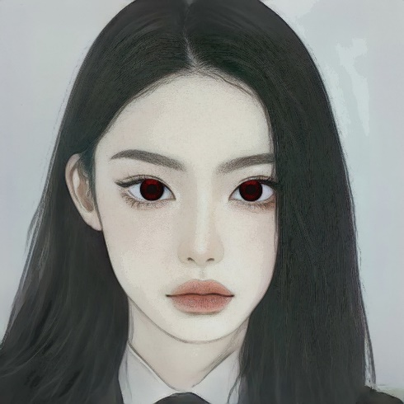
1. att. Galvenā varoņa profila attēls
Vārds: Libitina, Geisha-Killer
Spēku līmenis: 5 | Nav zināms
Dzimums: Sieviešu
Klasifikācija: Fantoms, “ģeniāla slepkava”, dievišķa būtne
Vecums: domājams 17, precīzi nav zināms
Prasmes, spēki un spējas: Ģeniāls intelekts, ieroču valdīšana, aura (harizmas), vairākas personības, pārcilvēciskas fiziskās īpašības, metafiziskā eksistence, emocionālās manipulācijas, ķermeņa kontrole, manipulācijas ar indi, augstas ķīmijas prasmes
Vājās puses: Ārkārtīgi pašpārliecināta, psihiski nestabila un nespēj rīkoties saskaņā ar veselo saprātu; ļoti uzbāzīga (atriebības dēļ nogalinājusi citus nevainīgus cilvēkus) | Savā visspēcīgākajā formā nespēj eksistēt ne tikai sapņu pasaulē, bet arī ietekmēt reālo pasauli metafiziskajā dimensijā.
Postošais potenciāls: cilvēka līmenis ar ieročiem, uzbūves līmenis ar bumbām → grūti novērtējams (radīšanas iespēju nenoteiktības dēļ) Izturība: grūti novērtēt, vismaz pārcilvēcisko līmeni
Ekipējums:
• Nazis - ir viņas iecienītākais ierocis. Liels un plats nazis, ko izmanto medībām. Tika atņemts vienam no slepkavām, kas bija nosūtīts nogalināt Libitinu
• Molotova kokteilis - ir vienkāršākā aizdedzinošā bumba, kas radīta no degošas lupatas un alkohola/benzīna, taču tai ir neticami efektīva iedarbība
• TEC-9 – Pusautomātiskā pistole
• Glock19 Gen4 - Pusautomātiskā pistole
• Indīga gāze - bumba, kas izdala lielu daudzumu indīgas gāzes, kas ir nāvējoša parastam cilvēkam
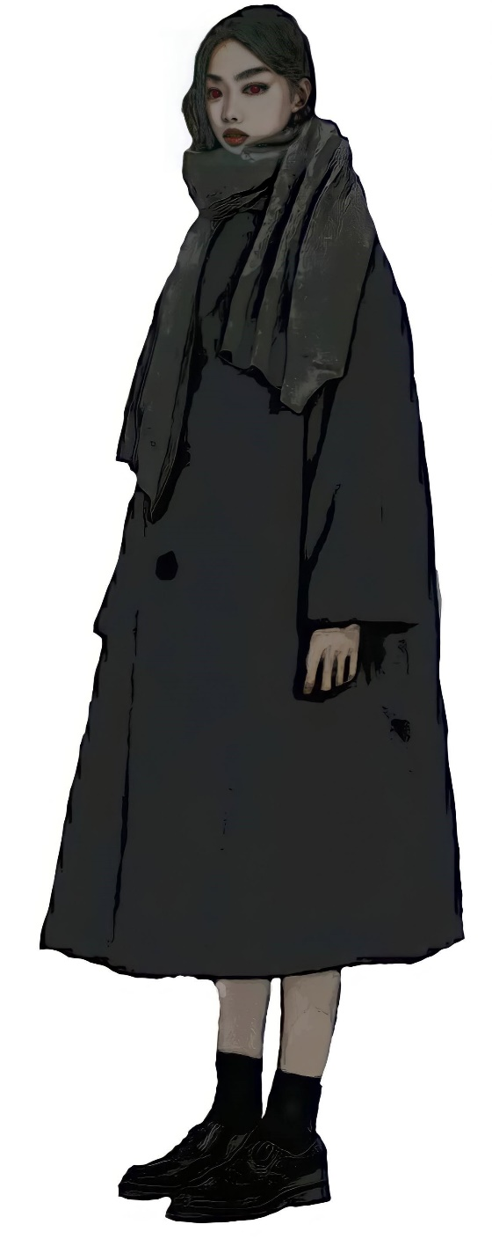
- att. Galvenā varoņa attēls - pilnā augumā

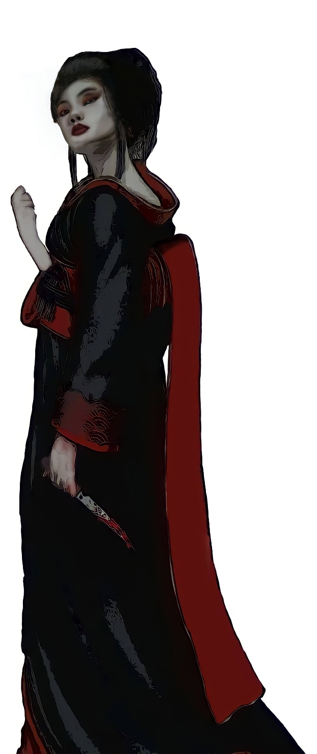
- att. Galvenā varoņa attēls misijas laikā - pilnā augumā

1.2.4 Lietotāja raksturiezīmes
Lietotājs – jebkura persona, kura spēlē Hell-Bent datorspēli, kuram nav pieejas administrācijas panelim izstrādāto programmatūras paplašinājumu konfigurēšanai.
Klients – persona, kurai ir pieeja izstrādātās programmatūras paplašinājumu darbības konfigurēšanai no administrācijas paneļa pēc mūsu izstrādātajām instrukcijām. Klients var arī ierosināt nepieciešamību pēc izstrādāto paplašinājumu uzlabojumiem vai to darbības korekcijām.

